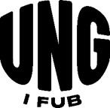

Ung i FUB Norrköping är FUB Norrköpings grupp för dig som är mellan 15 och 30 år och är medlem i FUB Norrköping
Det är en samtalsgrupp där du tillsammans med samtalsledaren tar upp vad som ska diskuteras.
Är du intresserad?
Kontakta Maria Nimrodsson
E-post: maria.nimrodsson@norrkoping.fub.se

